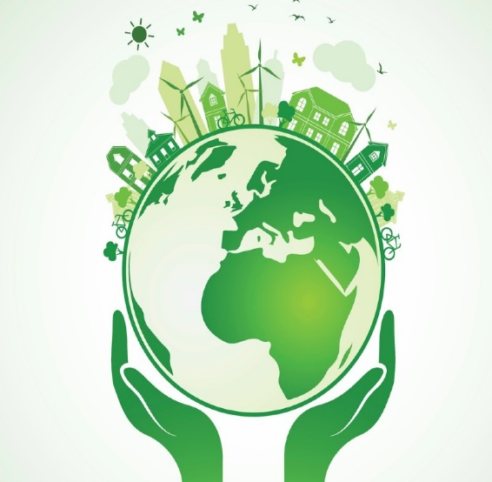
Zanieczyszczenie środowiska to w XXI wieku poważny problem, lecz niewielu z nas zdaje sobie sprawę z tego jak bardzo niszczymy nasza planetę. Otaczające nas powietrze jest czymś tak oczywistym, że na co dzień nie zwracamy na nie uwagi. A przecież życie człowieka zależy od oddychania, od powietrza. Bez niego nie moglibyśmy funkcjonować. Odpady są jednym z najważniejszych problemów środowiskowych w Polsce i na świecie. W Polsce obecnie wytwarza się 135 milionów ton odpadów rocznie. Śmieci możemy zobaczyć wszędzie. Ludzkość boryka się z problemem składowania tak ogromnych ilości materii. Możemy jednak zadbać o naszą wspólna przyszłość i rozpocząć segregacje.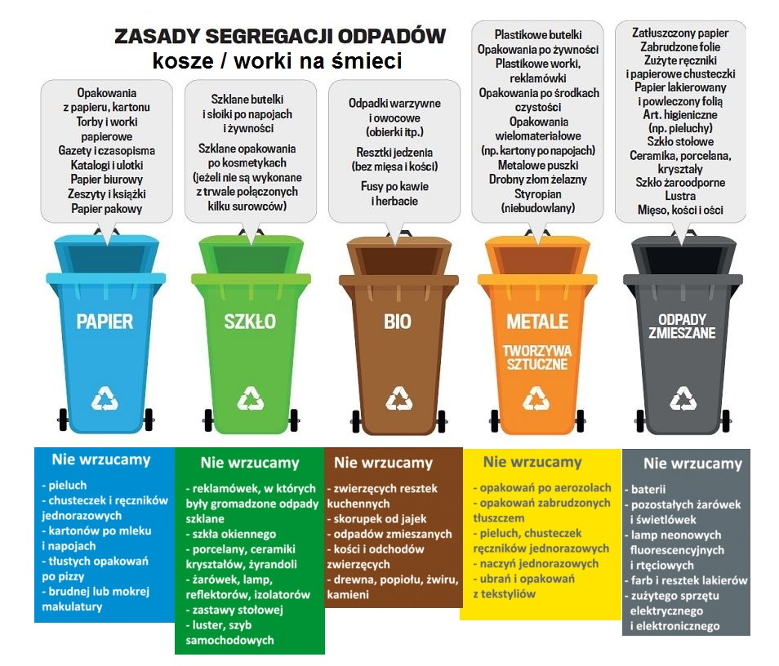
Drodzy chłopcy i tu się zatrzymamy. Powiedzieliśmy wam o segregacji śmieci ale to nie jest jedyna metoda na to aby dbać o swoją planetę. Zadanie dla was jakie znacie inne sposoby i działania które mają wpływ na nasze środowisko w którym żyjemy. Czekamy na wasze odpowiedzi. Uważajcie na siebie i przestrzegajcie wszystkich obowiązujących obostrzeń.
Pozdrawiamy p. Krzyś p. Agnieszka

